野外求生技巧9
野地生存

桂北腹地
某陌生地域组织野外生存训练
第一关：技能关
一声令下
官兵们随即按照预定路线进发
地图使用与报知目标是
野外条件下的必训课目
既检验官兵们的地图知识掌握情况
又可以实地进行查漏补缺

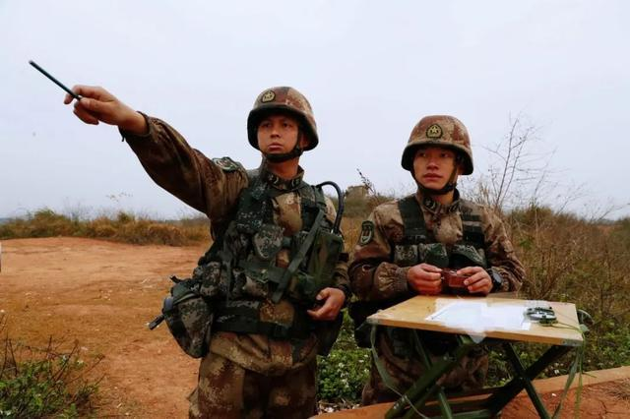

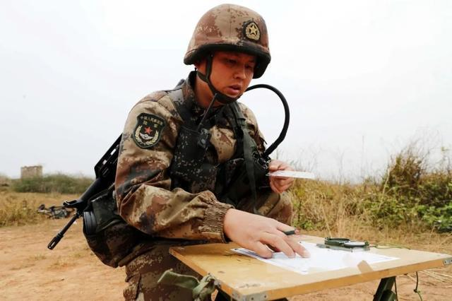
第二关：饮食关
人是铁，饭是钢
即使是钢铁之躯也得补充能量
寻找到合适的场地
各连立即派出警戒
“人工挖掘机”开始动工
很快
一个标准的散烟灶完成

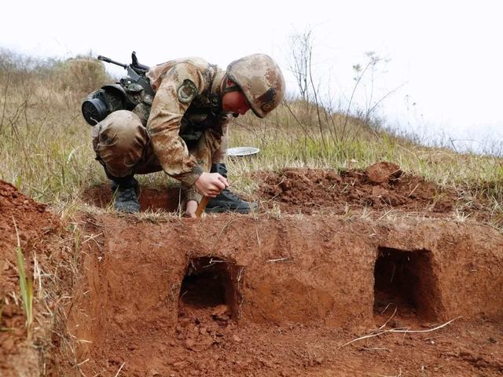

为贴近实战环境
符合标准的饮用水需要自己解决
官兵就地取材
对水源进行净化
一会便做好了一个
简易且达标的过滤器

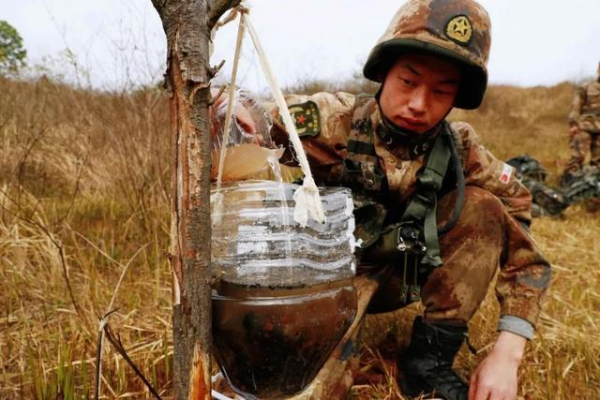

锅铲与战备盆不断碰撞
阵阵香味飘出
独具一格的“农家味道”
便新鲜出锅

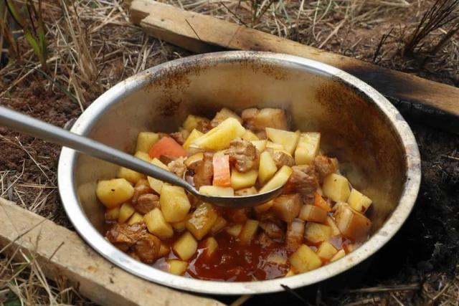
第三关：野营关
野外宿营
对于野外生存十分重要
既要与周围环境融为一体
不被“敌”侦察发现
也要尽量舒适保温
保证得到充分的休息

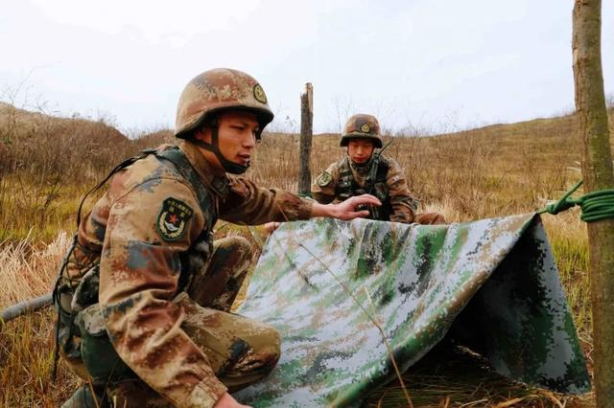

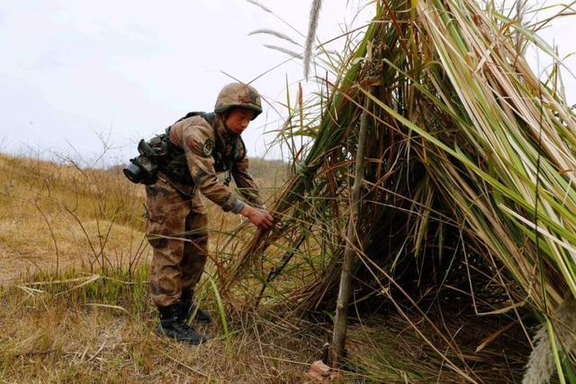
第四关：体能关
走过了千山万水
离终点越来越近
奔袭的号角终于吹响了
“现命令你部于下午6时整
赶往某地域完成集结”
大家迎来了体能储备的最大考验
10公里奔袭

